Proiectul didactic al lecției
Disciplina: Matematică
Clasa: a X-a
Unitatea de conținut: Paralelismul în spațiu
Numărul lecției în unitatea de conținut (conform proiectării didactice de lungă durată): 8/14
Subiectul lecției: Drepte paralele. Criteriu de paralelism al dreptelor
Durata lecției:
Unități de competență:
6.4 Reprezentarea în plan a unor configurații geometrice plane și/sau spațiale, utilizând instrumentele adecvate.
6.5 Utilizarea criteriilor de paralelism al dreptelor, al dreptelor și planelor, al planelor în rezolvarea problemelor, în situații reale și/sau modelate.
6.6 Identificarea figurilor plane din cadrul figurilor spațiale, în contextul relației de paralelism în situații reale și/sau modelate.
6.7 Aplicarea proprietăților figurilor geometrice plane în contextul pozițiilor relative și al relației de paralelism în spațiu în situații diverse.

Obiectivele lecției: La finele lecției, elevii vor fi capabili:
O.1. – Să reprezinte grafic drepte paralele și să explice proprietățile geometrice ale acestora;
O.2. – Să identifice dreptele paralele și să prezinte criteriul de paralelism al dreptelor identificate;
O.3. – Să aplice criteriul de paralelism al dreptelor în demonstrarea proprietăților acestora;
O.4. – Să rezolve corect exerciții care implică drepte paralele, conform criteriului de parallelism;
O.5. – Să manifeste o atitudine pozitivă și colaborativă în cadrul activităților de grup.
Tipul lecției: Lecție de formare a capacităților de aplicare a cunoștințelor
Tehnologii didactice:
- Forme:
- frontală;
- în echipă;
- individual.
- Metode:
- metoda exercițiului;
- algoritmizarea;
- problematizarea;
- Mijloace de învățământ:
- I Achiri, V. Ciobanu, P. Efros, V. Garit, V. Neagu, N. Prodan, D. Taragan, A. Topală. Matematică. Manual pentru clasa a XI-a. Editura Prut Internațional. Chișinău, 2020;
- Computerul;
- Proiectorul sau tabla interactivă;
- Fișa cu probleme.
Evaluarea: formativă, evaluare orală și în scris, reciprocă; produse: problemă rezolvată, răspuns oral, exercițiu rezolvat.

Scenariul lecției
Etapele activității didactice | Obiective | Demers acțional al lecției | Timp  (în minute) | Tehnologia realizării  (Metodă/Formă de activitate/Resurse)
Evocare | O₁  O₂  O₃ | Salutul, verificarea prezenței, pregătirea materialelor necesare.  Verificarea temei pentru acasă Discuție pe baza temei de acasă: Elevii prezintă exercițiile de desen și identificare a perechilor de drepte paralele. Se corectează și discută răspunsurile.  Verificarea cunoștințelor  - Este adevărat că, dacă capetele unui segment se află într-un plan dat, și mijlocul său se află în acest plan? (Da)  - Pot două plane să aibă un punct comun, dar să nu aibă o dreaptă comună? (Nu)  - Punctul A nu se află în planul KMN. Numește dreapta de intersecție a planurilor AMN și AKM. (AM)  - Sunt date punctele A, B, C și D. Planul α trece prin dreapta AB, dar nu trece prin punctul C. Dreptele AD și BC se intersectează în punctul B. Câte dintre aceste puncte se află în planul α? (Trei)  - În spațiu sunt date o dreaptă și un punct. Câte planuri diferite pot fi trase prin ele? (Unu)  - Este adevărat că, dacă trei puncte date se află în același plan, atunci ele nu se află pe aceeași dreaptă? (Nu)  - Pot trei drepte să aibă un punct comun, dar să nu se afle în același plan? (Da)  - Trei drepte se intersectează în punctul A. Prin acest punct trebuie să fie tras un plan care să conțină exact două dintre cele trei drepte date. Câte astfel de planuri pot fi trase? Luați în considerare toate cazurile posibile. (Trei)  Se prezintă un exemplu din arhitectură sau din viața de zi cu zi (ex. șine de cale ferată, clădiri cu drepte paralele vizibile). Se pune întrebarea: „De ce știm că aceste drepte sunt paralele și cum putem demonstra acest lucru?”  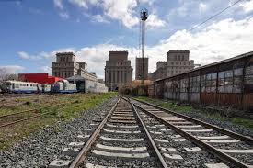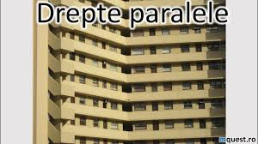  Se anunță subiectul și obiectivele lecției: „Astăzi vom studia criteriul de paralelism al dreptelor și vom aplica acest criteriu pentru a demonstra paralelelismul unor drepte.”  Explicația teoretică  Se definește noțiunea de drepte paralele.  Se prezintă criteriul de paralelism al dreptelor: „Două drepte sunt paralele dacă sunt coplanare și nu se intersectează.”  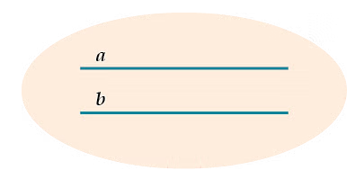  Se pune accentul să fie coplanare  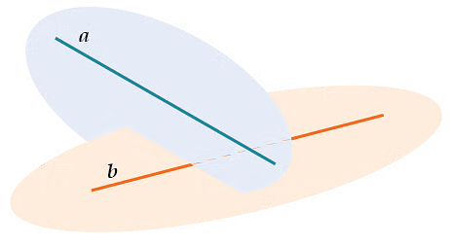 Aceste drepte sunt necoplanare  Se aduc exemple și contraexemple vizuale pe tablă și proiector.  Se face discuția teoremelor 5 și 6 pag. 235 din manual.  Se completează cu următoarele criterii.  - Dacă două drepte sunt perpendiculare pe același plan, atunci ele sunt paralele.  - Dacă într-unul dintre planele secante se află o dreaptă paralelă cu celălalt plan, atunci ea este paralelă cu dreapta de intersecție a planurilor.  - Și cu acest filmuleț https://eduboom.ro/video/191/paralelism-in-spatiu  Exemplu: Să presupunem că sunt date planele ABDC și CDFE. Dacă AB∥EF, atunci AB∥CD conform criteriului de paralelism al dreptei în spațiu. 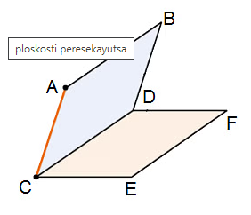  Exerciții practice  Se rezolvă împreună cu elevii Problema 4 din manual pag. 236  Prin vârfurile unui paralelogram sunt construite patru drepte paralele care nu sunt situate în planul paralelogramului. Să se arate că punctele de intersecţie a oricărui plan cu aceste patru drepte sunt vârfurile unui paralelogram. | 10  5  3  7 | Frontal  Individual  Frontal  Individual  Frontal  Frontal
Reflecție | O₃  O₄  O₅ | Activitate practică: Lucru în echipă  Elevii rezolvă problema în care trebuie să identifice și să demonstreze, folosind criteriul de paralelism, dacă anumite drepte din diverse configurații geometrice sunt paralele.  Elevii lucrează în echipe, iar la final prezintă soluțiile colegilor.  Problema. Segmentul AB nu se intersectează cu planul α. Prin capetele segmentului AB și mijlocul său (punctul M) sunt trase drepte paralele, care intersectează planul în punctele A₁, B₁ și M₁.  a) Demonstrați că punctele A₁, B₁ și M₁ se află pe aceeași dreaptă.  b) Găsiți AA₁, dacă BB₁ = 12 cm și MM₁ = 8 cm.  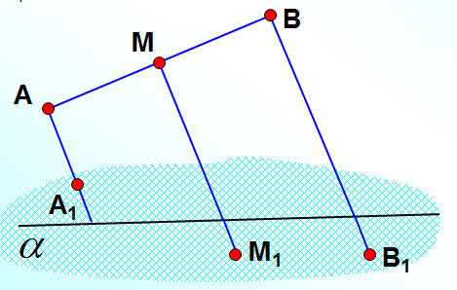  Se descută soluțiile obținute.  Se revizuiesc principalele idei discutate la lecție: definiția dreptelor paralele și criteriul de paralelism.  Se întreabă elevii care sunt pașii esențiali pentru a demonstra că două drepte sunt paralele.  Temă pentru acasă:  De repetat Tema 2 (Poziții relative a două drepte în spațiu. Definiția dreptelor paralele și teoremele 5, 6 pag. 234-235  De analiza rezolvarea problemelor 1 și 2 pag 235  De rezolvat ex. 3, 4, pag. 236 | 15  3  2 | In echipă  Frontal  Frontal

